Уважаемые коллеги!

Приглашаем Вас принять участие в мероприятии: «Признаки подлинности и платежеспособности денежных знаков Банка России (банкнота 5000 рублей)», «Защита потребителей от новых схем мошенничества в расчетах и платежах» в формате видеоконференции с использованием сервиса сbr.iМind.ru.
Слушатели смогут узнать больше о способах сбережения денежных средств, рисках и возможностях инвестирования, познакомятся с новеллами законодательства в области защиты инвестиций населения.
Дата проведения: 20.09.2022 с 15.00 до 16.00
Проверка технических средств: за 10 минут до начала мероприятия

Для подключения к мероприятию выполните следующее:
- Для входа через браузер (рекомендуется Google Chrome) с рабочего места, подключенного к сети Internet пройдите по ссылке: https://cbr.imind.ru/
- В закладке «Подключиться к мероприятию по ID» в поле «ID мероприятия» введите значение 242 486 642 и нажмите кнопку «Продолжить».
- В Поле "Имя" введите ФИО и наименование организации (например, Петрова М.И., СОШ).
- Нажмите кнопку "Войти в мероприятие".

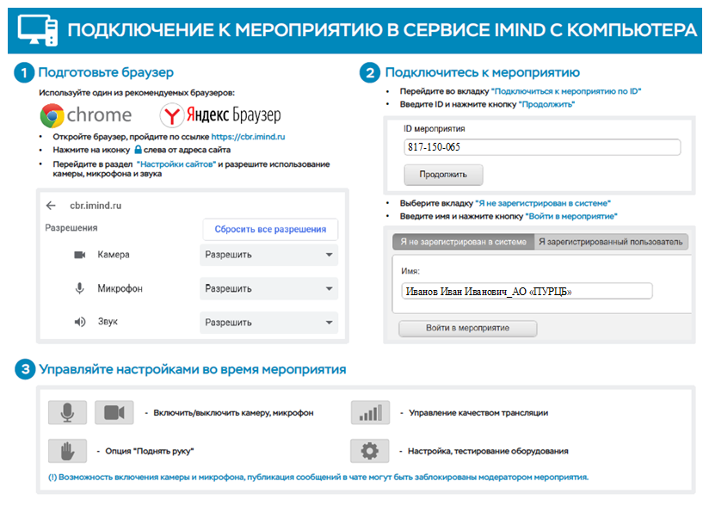

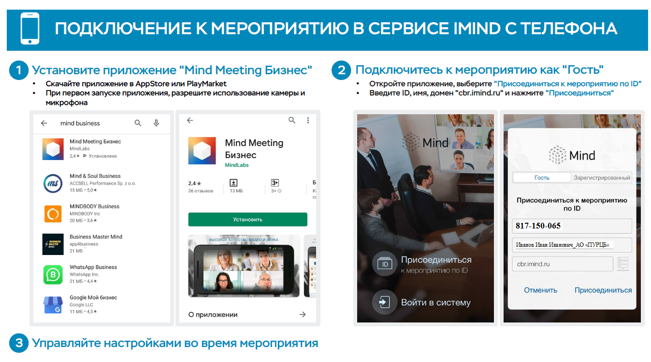
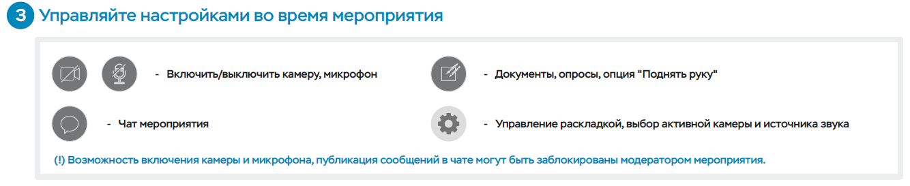
3

